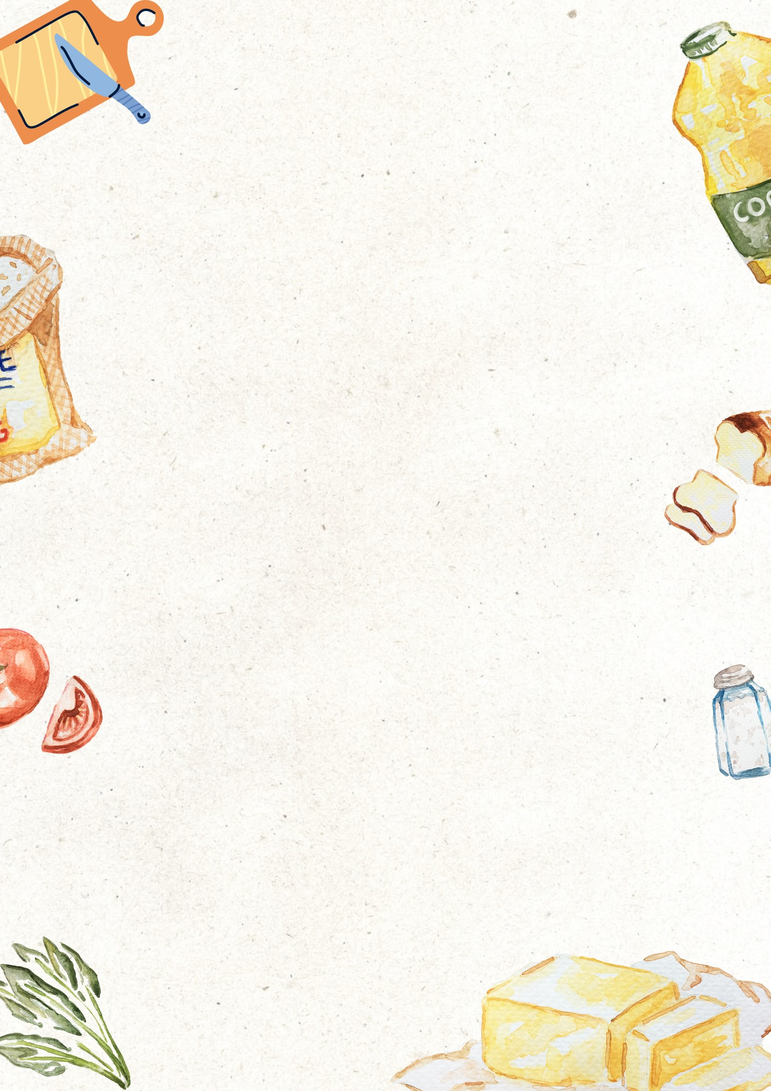
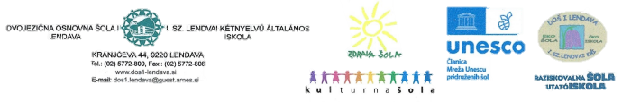
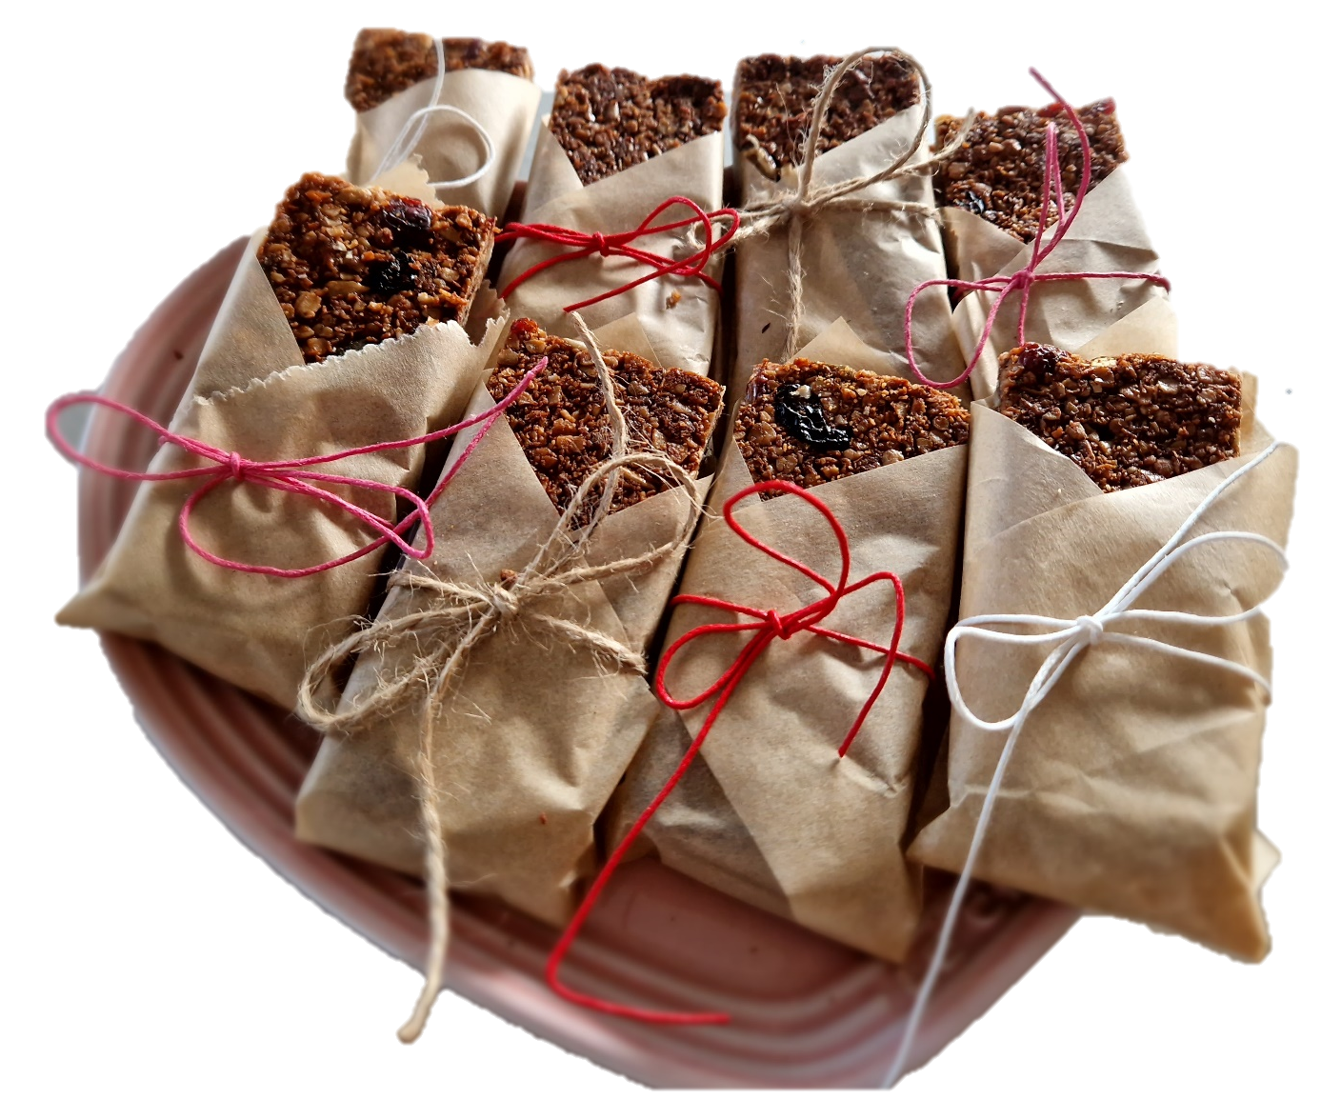
38. DRŽAVNI FESTIVAL TURIZMU POMAGA LASTNA GLAVA –
OKUSNI ZAKLADI: Lokalni kulinarični spominki s trajnostnim pridihom

LENDAVSKI DOBROTEK ZA »BOLJŠI« SVET

Avtorji:
Asja Levačič, 9. b
Matjaž Plevel, 9. b
Črt Soldat, 9. b
Elena Vehtersbah, 9. b

Mentorici:
Leona Brodar, mag. prof. poučevanja na razredni stopnji
Lidija Rudaš, prof. razrednega pouka

Lendava,
šolsko leto 2023/2024

KAZALO VSEBINE

1. POVZETEK 3
2. UVOD 4
3. OKUSNI ZAKLAD – LENDAVSKI DOBROTEK 5
3.1. VSEBINSKA IZHODIŠČA TURISTIČNE RAZISKAVE 5
3.2. POTEK DELA IN RAZISKAVE 5
a) Načrtovanje priprave raziskovalne naloge 5
b) Izvedba in podroben opis aktivnosti za raziskovalno nalogo 6
4. OKVIRNA VSEBINA IN STRUKTURA PREDSTAVITVE TURISTIČNEGA PROIZVODA NA TURISTIČNI TRŽNICI 13
5. ZAKLJUČEK 14
6. VIRI IN LITERATURA 15
6.1.VIRI SLIK 15

KAZALO SLIK
Slika 1: Lendavski dobrotki na krožniku 8
Slika 2: QR koda recepta 8
Slika 3: Lokalne sestavine 9
Slika 4: Lendavski dobrotek 10

KAZALO PREGLEDNIC
Tabela 1: Trženjski načrt 11

POVZETEK
ŠOLA:

Dvojezična osnovna šola I Lendava/1. Számú Lendvai Kétnyelvű Általános Iskola
Kranjčeva ulica 44
9220 Lendava

Tel: 02 / 577 28 00 Fax: 02 / 577 28 06
Elektronski naslov: http://www.dos1-lendava.si/

NASLOV RAZISKOVALNE NALOGE: LENDAVSKI DOBROTEK ZA “BOLJŠI” SVET

Avtorji:

- Asja Levačič, 9. b, el. naslov: asja.anastazija@gmail.com
- Matjaž Plevel, 9. b, el. naslov: mato.plevel@gmail.com
- Črt Soldat, 9. b, el. naslov: crt.soldat@gmail.com
- Elena Vehtersbah, 9. b, el. naslov: elenafeher7@gmail.com

Mentorici: Leona Brodar, mag. prof. poučevanja na razredni stopnji
Lidija Rudaš, prof. razrednega pouka
Povzetek
Lendava je mesto v Pomurju, ki ima svojo bogato kulinariko, zaznamovano z vplivi različnih kultur, predvsem madžarske, avstrijske in prekmurske. Ustvarili smo kulinarični spominek, s katerim bomo podprli lokalne kmete in proizvajalce ter zmanjšali količino odpadne hrane. Z izdelavo lokalnega kulinaričnega spominka bomo tudi pripomogli k večji prepoznavnosti našega kraja in obiskovalcem omogočili, da domov odnesejo okus Lendave. Med drugim smo ustvarili promocijski spot, s katerim bomo privabili še več ljudi v naš kraj in jim ponudili nova kulinarična doživetja. K sodelovanju smo skušali povabiti tudi člane turističnih zvez in društev. V nalogi smo predstavili tudi načine trženja naše ponudbe, kjer velik prispevek lahko doprinese Zavod za turizem in razvoj Lendava ter seveda družbena omrežja, ki so med nami (ne samo mladimi) zelo dober prostor za reklamo.
Ključne besede: kulinarika, energijska ploščica, kulinarični spominek, lokalne sestavine, odpadna hrana

UVOD

Imaš veliko ostankov hrane in jih ne veš, kako ponovno uporabiti?
Ti primanjkuje energije za učenje po napornem dnevu?
Nimaš motivacije za »športanje«?
Si utrujen in iščeš hitro rešitev za osredotočenost na delo?
Imaš kaotičen dan in iščeš zdravo rešitev za dvig energije?
Nimaš časa za pripravo obrokov?
Imamo rešitev zate!
Energijska ploščica Lendavski dobrotek je tvoja rešitev. Ne verjameš?
Pa beri dalje.

Za razliko od ljudi nas hrana ne obsoja in ne diskriminira. Hrana nas ne ceni nič bolj ali manj glede na to, kako ravnamo z njo. Nenehno nam daje, ne da bi karkoli vzela. Hrana je življenje. Spoštujmo jo. (Grundig, n. d.).
Pereča tema zavržene hrane in njene neposredne povezave s posledicami za okolje, družbo ter globalno problematiko lakote nas je spodbudila, da nekaj naredimo. Z analizo različnih vidikov problema, vključno s količinami zavržene hrane, vzrokov za tovrstno ravnanje, smo začeli iskati rešitve. Ugotoviti smo želeli, količino zavržene hrane v šoli in razmisliti, kako bi jo lahko ponovno uporabili ter s tem zmanjšali njeno količino.
Opomniti želimo tudi lokalno okolje, da hrana ni samoumevna in da je z njo treba skrbno ravnati. Le s spoštovanjem hrane si lahko na zemlji ustvarimo dom, kjer smo najraje.
Pomembna gospodarska dejavnost našega kraja je turizem, saj obiskovalcem ponuja naravne lepote, termalno kopališče in možnosti za aktivnosti na prostem. Lendava in njena okolica ima ugodne podnebne pogoje in rodovitno zemljo, ki ustvarja idealno okolje za uspešno kmetijstvo, sadjarstvo in vinogradništvo. Le-to nam daje veliko možnosti za pripravo kulinaričnega spominka, v katerega lahko vključimo lokalne pridelke in obenem zmanjšamo količino odpadne hrane, ki je vedno večji problem današnje družbe.
Zaradi zgoraj omenjenih dejstev, smo se odločili in realizirali našo kulinarično-turistično idejo, ki smo jo poimenovali Lendavski dobrotek. Z njim želimo oblikovati kvalitetno in privlačno turistično ponudbo, s katero bi zmanjšali količino zavržene hrane ter pripravili okusen in zdrav prigrizek za ljudi vseh starosti. Ob eksperimentiranju z različnimi kombinacijami sestavin in oblikovanjem smo ustvarili prigrizek, ki bo izstopal in navdušil naše goste ter kupce našega izdelka.
Lendavski dobrotek - energijska ploščica - združuje odličen okus ter tudi lokalne in naravne sestavine.

okusni zaklad – lendavski dobrotek

3.1. VSEBINSKA IZHODIŠČA TURISTIČNE RAZISKAVE
Zbiranje idej
Letošnja tema - Okusni zakladi - festivala Turizmu pomaga lastna glava je pred nas postavila kar težek izziv, saj smo razmišljali o veliko stvareh, in sicer, kaj je tisto, s čimer bi lahko:
- porabili lokalno pridelane sestavine,
- porabili tudi tiste sestavine, s katerimi bi zmanjšali količino odpadne hrane,
- pripravili prigrizek za domačo uporabo ter za namen trženja,
- bil kulinarični spominek privlačen in okusen za ljudi/turiste ter bi si ga želeli kupiti in ga poskusiti,
- bil naš produkt trajnostni in bi imel daljši rok trajanja (torej ob ustreznem shranjevanju bi zdržal več dni),
- bil priročen za na pot.
Pri urah tedenskega sestajanja interesni dejavnosti smo veliko raziskovali, razmišljali, se dogovarjali z mentoricama, kuharji iz šolske kuhinje, s starši in drugimi sorodniki ter smo tako prišli do končnega turističnega proizvoda oz. turističnega produkta, ki je združil vse naše pomisleke in zamisli v celoto ter je tako nastal naš Lendavski dobrotek za “boljši” svet.

3.2. POTEK DELA IN RAZISKAVE

a) Načrtovanje priprave raziskovalne naloge
Priprava prigrizka za doma in za trženje zahteva nekoliko drugačen pristop k pripravi proizvoda. Z ustreznim načrtovanjem in izvajanjem lahko pripravimo okusen prigrizek, ki bo zadovoljil naše potrebe tako doma kot tudi na tržišču.

Tukaj so koraki, kako smo se lotili načrtovanja:
- Analiza okolja: Odpadna hrana ima lahko številne negativne vplive na nas posameznike in tudi na družbo kot celoto. Z intervjuji kuharja in sorodnikov smo ugotavljali količino odpadne hrane in možnostjo ponovne uporabe. Obrnili smo se na Zavod za turizem in razvoj Lendava. Obstoječo ponudbo pa smo raziskali tudi preko spleta.
- Izbira pravega prigrizka: Razmislili smo o tem, kateri prigrizek (slan ali sladki) je primeren za domačo uporabo in hkrati privlačen za prodajo. Želeli smo izdelek, ki je enostaven za pripravo in pakiranje, ter ga je mogoče ohraniti svežega.
- Izbira recepta, imena prigrizka in lokalnih ponudnikov hrane: Želeli smo razviti recept, ki je okusen, preprost za pripravo, privlačen za potencialne kupce iz sestavin, ki jih imamo največkrat doma. Izbira ustreznega in privlačnega imena za naš produkt, bo pripomogla k njegovemu uspehu na trgu. Obenem je bilo potrebno preveriti lokalne ponudnike hrane.
- Pakiranje: Za domačo uporabo uporabimo enostavno pakiranje, kot so posode za shranjevanje, peki papir ali vrečke za prigrizke. Za trženje pa smo razmišljali o privlačnem in funkcionalnem pakiranju, ki bo pritegnilo potencialne kupce.
- Trženje: Za prodajo prigrizka želimo uporabiti različne marketinške strategije, kot so uporaba družbenih omrežij, spletna prodaja, sodelovanje z lokalnimi trgovinami in stojnicami na tržnicah. Raziskovali smo tudi najprimernejše lokacije za prodajo našega turističnega produkta.

b) Izvedba in podroben opis aktivnosti za raziskovalno nalogo
1. ANALIZA OKOLJA
Izvedli smo intervjuje s šolskim kuharjem in našimi družinami. Tako smo ugotovili, katera hrana največkrat ostane neporabljena in pristane med odpadki.
- Intervju z glavnim kuharjem (Priloga 1).
Po pogovoru z glavnim kuharjem šolske kuhinje, smo ugotovili, da določeno hrano, ki ostane pri zajtrku, malici in kosilu, porabijo, kot je recimo kruh in sadje. Ostala hrana pa gre v organski odpad. Hrano, ki ostane, ne smejo razdeliti med ljudi ali kmete za krmo živali in zato gre v kompost. Recimo, kar ostane pri malici, razdelijo še pri kosilu. Jogurt pa lahko tudi naslednji dan, če je še v dovoljenem roku uporabe. Na vprašanje, ali kdaj ponovno porabijo ostanke hrane, je odgovor zanikan. Povprečno se dnevno zavrže 30 kilogramov hrane. Če jih zakoni ne bi omejevali, bi lahko na primer sušili kruh, vendar se to v šolah ne prakticira. Če ostane sveže meso, se le-to zamrzne, ampak le sveže. (Berke, A., intervju, 26. 1. 2024)
- Intervju s starši in starimi starši
Ugotovili smo, da so že nekoč naši stari starši dobro vedeli, da je hrana ključnega pomena za preživetje. Hrano so spoštovali in jo cenili, saj je pogosto tudi primanjkovala. V tistem času je bilo manj zavržene hrane, saj so bolje načrtovali in predvideli obroke, hrano so ponovno uporabili, jo posušili ali z njo nakrmili živino. Odpadke iz kuhinje, kot so olupki sadja in zelenjave, ostanke kuhanega krompirja, riža in drugih jedi so izkoristili tudi za kompostiranje. Kompost pa ponovno uporabili na vrtu.
- Pogovor z Zavodom za turizem in razvoj Lendava
Zavodu za turizem in razvoj Lendava smo predstavili naš projekt Turizmu pomaga lastna glava - Okusni zakladi, ter jih povprašali, kaj v našem kraju že ponujamo, tako smo ugotovili, da imamo domačo tržnico pod kostanji. ki ima slogan - Podpirajmo lokalno - kupujmo domače! - in poteka čez celo leto, nekajkrat mesečno, in sicer v starem mestnem jedru Lendave, kjer promovirajo pridelke in izdelke ponudnikov iz občine Lendava in njene okolice. Domača tržnica je namenjena predvsem prodaji domačih pridelkov in izdelkov, zato bi tu predstavili tudi mi naš kulinarični produkt. Turisti in obiskovalci ta tradicionalni dogodek že kar množično obiskujejo in si kupujejo lokalne dobrote ali spominek ter doživijo edinstveno kulinarično izkušnjo domačih jedi. (Lendavska informativna stran, 2024)
- Raziskava na spletu
Obstoječo ponudbo smo raziskali tudi preko spleta.

IZBIRA PRAVEGA PRIGRIZKA
Lendavski dobrotek/Lendvai finomság-manó je okusen prigrizek, pripravljen iz sestavin, ki jih najdemo v vsaki domači kuhinji. Sestavine so prilagodljive na trenutne zaloge hrane.
Zakaj smo se odločili za okusni zaklad - Lendavski dobrotek za “boljši” svet?
- Ker z določenimi sestavinami, ki jih potrebujemo za izdelavo kulinaričnega spominka, porabimo in zmanjšamo količino odpadne hrane (kruh - krušne drobtine, kosmiči).
- Ker pri njegovi pripravi porabimo tudi lokalno pridelane sestavine, kot so sončnična in bučna semena, ovseni kosmiči, med, maslo, suhe slive ipd.
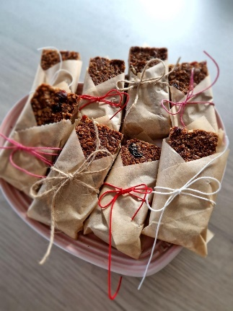
- Zaradi hitrega tempa življenja in pomanjkanja časa za pripravo obrokov, nam Lendavski dobrotek omogoča hranljiv obrok ter si ga lahko pripravimo že v naprej, ko imamo čas, saj je užiten oz. nepokvarljiv več dni.
- Ker je priročen za na pot. Naša energijska ploščica je zapakirana v priročni embalaži za enostaven prenos in uporabo med aktivnostmi ter jo lahko pospravimo v torbo, nahrbtnik ali pa kar v žep.
- Zaradi njegove primerne količine oz. majhnosti izdelka, kajti z le nekaj ugrizi, preprečimo ponovni odpad hrane.
- Ker bodo turisti lahko kupili kulinarični spominek našega kraja in s seboj domov odnesli okus Lendave.
Slika 1:
LENDAVSKI DOBROTKI NA KROŽNIKU

IZBIRA RECEPTA, IMENA PRIGRIZKA in LOKALNIH PONUDNIKOV HRANE
Odločili smo se pripraviti recept, v katerem bomo uporabili krušne drobtine, ki je najbolj pogosta odpadna hrana v naših gospodinjstvih. Obenem smo v receptu uporabili sestavine, ki zrastejo v našem okolju.
- RECEPT
Recept je predstavljen v Prilogi 2 in na spodnji QR kodi.

Slika 2: QR koda recepta

- IME KULINARIČNEGA ZAKLADA
Ob dolgem razmišljanju o imenu našega proizvoda smo se odločili za ime Lendavski dobrotek.
Lendavski …, ker smo iz Lendave in njene okolice,
… dobrotek pa za to, ker je naš prigrizek tako »dober« in »prijazen« ter reši skoraj vsako težavo, s katero se srečujemo v vsakdanjem življenju.
Če nimamo energije, jo po zaužitju te energijske ploščice dobimo.
Naš prigrizek vsebuje tudi živila za bistre misli in zbranost. To so med drugim različna semena (sončnična semena, bučnice), žitarice (npr. oves, pšenica), temna čokolada, »Kakšno hrano zaužiješ, takšne so ti misli« pravijo strokovnjaki. (Lazić, 2021)
Ker sestavine lahko prilagajamo, bomo večkrat porabili ostanke hrane in narava nam bo hvaležna, saj ne bo toliko odpadkov.
In zakaj ZAKLAD? Zaradi raznolikosti sestavin imamo vedno na voljo pravi zaklad okusov za naš prigrizek.

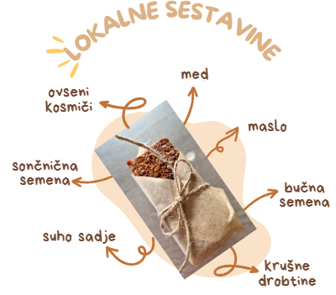
PREDSTAVITEV LOKALNO PRIDELANIH SESTAVIN IN NJIHOVIH PONUDNIKOV

Slika 3: lokalne sestavine

Naš kulinarični spominek vsebuje naslednje lokalno pridelane sestavine, ki jih med drugim lahko nabavimo tudi pri naslednjih lokalnih ponudnikih:
- bučna semena: V Prekmurju gojijo posebno sorto buče - oljno bučo, predvsem zaradi semen, iz katerih se stiska bučno olje.

Spletna trgovina Tikvino
Trgovina Passero
Ekološka kmetija Rengeo
- oves: Ovseni kosmiči so stisnjena semena ovsa, ki dozorijo na rodovitni zemlji lokalnih kmetovalcev. Meljejo jih pa mlinski kamni.

Ekološka kmetija Rengeo

- sončnična semena: Iz sončnic, ki rastejo na poljih in vrtovih, dobimo sončnična semena.
Beeko
Počitniška domačija Passero z lokalno trgovino
Ekološka kmetija Rengeo
- med: V Pomurju imamo veliko čebelarjev, ki pridelujejo okusen in naravni med brez dodatkov.

Čebelarstvo Linomed
Beeko
- Maslo: Je mlečni izdelek, ki je narejen iz smetane s procesom, imenovanim metenje. (Levart, 2017)
Kmetija Kosi

- suho sadje: Uporabili smo suho sadje, ki nima dodanega sladkorja, in sicer: slive, fige, rozine, brusnice.

Ekološka kmetija Rengeo

- krušne drobtine
Pekarna Mlinček

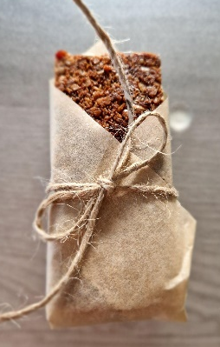
IZGLED KULINARIČNEGA ZAKLADA (OBLIKA IN PAKIRANJE)
Običajno je za nakup nekega izdelka ključen privlačen izgled, zato smo posebno pozornost namenili tudi obliki našega prigrizka in načinu pakiranja. Namesto energijskih kroglic smo se odločili za ploščico, saj je lažja za prenos.
Oblikovanje embalaže je priložnost, da le-ta postane več kot zaščita izdelka. S premišljenim oblikovanjem lahko postane del same izkušnje izdelka. Na kupca ustvari embalaža dolgoročen vtis in deluje kot dodatna spodbuda za ponoven nakup.
Slika 4: Lendavski dobrotek
Kadar izdelek pripravljamo za svojo družino, bomo pri pakiranju uporabili peki papir, na katerem se je pekel naš prigrizek in s tem ne bomo proizvajali novih odpadkov.

TRŽENJE TURISTIČNEGA PROIZVODA

TRŽNI PRODUKT | CENA | CILJNA SKUPINA | TRŽNO KOMUNICIRANJE oz. PROMOCIJA
Energijska ploščica Lendavski dobrotek/Lendvai finomság-manó | 1, 95 eur | otroci in odrasli  *izjema so osebe, ki imajo alergijo na hrano, ki jo vsebuje naša receptura | - neposredno trženje, oglaševanje ter brezplačne objave preko spleta in družbenih omrežij  - vzpostavitev spletne trgovine
Tabela 1:trženjski načrt

PRIDOBIVANJE ZAČETNEGA KAPITALA
Za oglaševanje in izvedbo naše ponudbe ne bi potrebovali veliko financ, saj bi lokalno pridelane sestavine pridobili ceneje zaradi večjega nakupa sestavin in porabili zavrženo hrano oz. ostanke hrane iz naše šole in doma (iz kruha bi naredili krušne drobtine; suho sadje, kosmiči). V gospodinjski učilnici imamo potrebne pripomočke za pripravo Lendavskega dobrotka (posode, pribor, pečica …).
Na Obrtno-podjetniški zbornici Slovenije smo zasledili razpis, ki bi nam lahko pomagal pri začetnem kapitalu. Cilj javnega razpisa je podpreti vsaj 200 zagonskih, mikro, malih in srednjih podjetij pri strateški trajnostni in krožni transformaciji poslovanja.
Namen javnega razpisa strokovna in finančna podpora zagonskim, mikro, majhnim in srednje velikim podjetjem pri intenzivnem procesu trajnostne in krožne transformacije poslovanja, s poudarkom na zasledovanju strateških ciljev učinkovite rabe virov, krožnega gospodarstva, zniževanja negativnih oz. povečevanju pozitivnih vplivov na podnebje in okolje, družbo in ekonomsko skupnost ter posledično povečanju produktivnosti in konkurenčnosti slovenskih podjetij. (Obrtno-podjetniška zbornica Slovenije, n. d.)

RAZISKOVANJE MOŽNOSTI TRŽENJA IN POVEZOVANJE S PONUDNIKI OGLAŠEVANJA

- SUBJEKTI ZA TRŽENJE TURISTIČNEGA PROIZVODA
Zamislili smo si, da bi prodaja potekala na različnih lokacijah. S prodajo bi začeli na šoli, in sicer v avtomatu za prigrizke, v spletnih trgovinah, v turistično-informacijskem centru Lendava, pri lokalnih ponudnikih hrane.
Pomoč pri trženju smo poiskali pri ustanovah, kjer se v Lendavi “obrne” največ turistov. To so:
- Terme Lendava kot kulinarični spominek turistom,
- Vinarium Lendava, trgovina s spominki,
- ponudniki prehrane v Kulinaričnih hiškah pri stolpu Vinarium,
- Turistična zveza Lendava in zainteresirani lokalni ponudniki,
- Domača tržnica “pod kostanji”.

- OGLAŠEVANJE
Da bi naš lokalni kulinarični spominek Lendavski dobrotek privabil čim večje število obiskovalcev in turistov v naš kraj, smo se odločili, da bomo našo ponudbo oglaševali.
Za uspešno trženje bomo združili moči tudi mladi, saj lahko kulinarični produkt oglašujemo preko socialnih omrežij, ki dosežejo največje število ljudi.
Pri oglaševanju in promoviranju nam bi vsekakor bil v pomoč naš promocijski spot.
Pred pripravo promocijskega spota smo najprej opredelili temo spota. Nato smo pripravili scenarij za promocijski spot. Snemanje smo izvedli v sodelovanju z multimedijskim krožkom. Pri montaži nam je priskočil na pomoč mentor multimedijskega krožka. Pri izbiri glasbe za promocijski spot smo skrbno pazili, da ne bi kršili avtorskih pravic.
Promocijski spot bi oglaševali:
- na šolski spletni strani - https://dos1lendava.splet.arnes.si/,
- na socialnih omrežjih, (Facebook, Instagram, TikTok),
- na spletni strani mestne občine - https://www.lendava.si/,
- na turistični tržnici v Mercator centru,
- na različnih dogodkih Občine Lendava - Lendavska trgatev, Bogračfest,
- preko televizijske reklame v oddaji Hídak – Mostovi.

Razmišljali smo tudi, da bi naš kulinarični spominek ponudili in predstavili znani slovenski osebnosti ali športniku ter tako povečali povpraševanje in oglaševanje zanj.
Z ustvarjalci oddaje Hídak – Mostovi smo se dogovorili, da bodo naš prigrizek predstavili v eni izmed oddaj. Ker oddaja promovira Lendavo in je njen namen vanjo privabiti čim večje število ljudi, nam predstavitve ne bodo zaračunali.

OKVIRNA VSEBINA IN STRUKTURA PREDSTAVITVE TURISTIČNEGA PROIZVODA NA TURISTIČNI TRŽNICI
Naš turistični proizvod bomo z veseljem predstavili tudi na turistični tržnici v Mercatorjevem centru. Letos smo sicer turistični pomladkarji novinci in bo vse to za nas prvič, vendar se že veselimo nove izkušnje in novih poznanstev z vrstniki.
Razmišljamo, da bomo za predstavitev uporabili vašo stojnico, mi pa bomo pripravili ostale plakate, igre, pripomočke, s katerimi bomo popestrili našo stojnico.
Člani turističnega podmladka se bomo sprehajali po Mercator centru in prijazno povabili mimoidoče, da se ustavijo pri naši stojnici, kjer jih bomo pričakali in jim predstavili naš turistični proizvod. Predstavili vam bomo tudi našo maskoto, to je Doško, ki bo ponujal naš kulinarični spominek in pomagal pri vabljenju ljudi na našo stojnico. »Podmladkarji« se bomo vživeli v vlogo turističnih vodičev in vodičk ter vam predstavili naš turistični proizvod. Pripravili bomo tudi zanimivo kulinarično igro, v kateri se boste prav tako lahko preizkusili.
Recept Lendavskega dobrotka bomo mimoidočim podrobneje predstavili na inovativen način s pomočjo QR kode in grafično izdelanega recepta, ki bo viden na naši stojnici. Seveda pa boste naš okusni zaklad lahko tudi poskusili in doživeli utrip našega kraja. Mimoidočim bomo prav tako pokazali tudi naš promocijski spot, na katerega smo ponosni. Tudi do njega bodo lahko obiskovalci dostopali preko QR kode.

ZAKLJUČEK
Po prebiranju literature smo ugotovili, da je zavržena in odpadna hrana ter naš odnos do hrane globalni problem današnjega časa, ki ima uničujoče učinke in posledice na okolje, ekonomijo in družbo. Pomembno je, da se zavedamo posledic prekomerne proizvodnje in potrošnje hrane ter aktivno ukrepamo za zmanjšanje količine zavržene hrane. Pri tem lahko lokalne sestavine igrajo ključno vlogo.
Z uporabo lokalnih sestavin spodbujamo trajnostno kmetijstvo in krepimo lokalno gospodarstvo. Zato smo tudi mi pri naši pripravi turističnega proizvoda uporabili lokalne sestavine, zmanjšali količino zavržene hrane in tako ustvarili inovativni prehranski izdelek - Lendavski dobrotek. Verjamemo, da lahko le s skupnimi močmi in sodelovanjem lokalne skupnosti dosežemo bolj trajnostno in zdravo prihodnost za vse.
Glavno spoznanje iz naše turistične naloge je, da lahko vsak posameznik prispeva k zmanjšanju količine odpadne hrane. Ta cilj lahko dosežemo z načrtovanjem obrokov, uporabo preostale hrane, zamrzovanjem živil ter vzdrževanjem pregleda nad vsebino hladilnika in zamrzovalnika … Z iznajdljivostjo lahko iz različnih sestavin vedno znova ustvarimo nove prigrizke in osvežujoče kombinacije okusov. Pomembno je, da smo pri tem inovativni, odločni in odprti za raznolike okuse.
Ugotavljamo, da je v sodobnem svetu izziv biti inovativen pri pripravi hrane. Na spletu je na voljo neskončno receptov in idej, kar nas postavlja pred izziv, kako ustvariti prigrizek, ki bo izpolnil več kriterijev hkrati. Želeli smo, da je pripravljen iz odpadne hrane, lokalnih in naravnih sestavin, okusen ter privlačen na pogled, priročen za prenašanje in obenem koristen za naše zdravje.
V sklepnem delu naloge bi se tudi radi zahvalili učencem in mentorju multimedijskega krožka, ki so nam pomagali pri snemanju in montaži promocijskega spota.
Tekom samega pisanja turistične naloge smo se naučili tudi računalniškega oblikovanja in urejanja seminarske naloge v programu Microsoft Word in Canva ter izdelati QR kodo.
Podmladkarji DOŠ I Lendava upamo, da vas bo naša ponudba navdušila in prepričala, ter da je Lendavski dobrotek za boljši svet, res najboljša izbira za vas.

VIRI IN LITERATURA

B. J. (n. d.). Sadno-žitne ploščice. Okusno.je. Pridobljeno na https://okusno.je/recept/sadno-zitne-ploscice (Dostop 18. 1. 2024)
Grundig. (n. d.). Zavržena hrana je zavrženo življenje. Pridobljeno na https://www.respectfood.com/si-sl/ (Dostop 21. 1. 2024)
Lazić, B. (19. 6. 2021). Hrana za dobro pamćenje i bolju koncentraciju može i da nas podmladi. Pridobljeno na https://eklinika.telegraf.rs/ishrana/34036-hrana-za-dobro-pamcenje-i-bolju-koncentraciju (Dostop 14. 1. 2024)
Lendavska informativna stran. (10. 2. 2024). Domača tržnica se danes vrača pod kostanje. Pridobljeno na: https://lendavainfo.com/domaca-trznica-se-danes-vraca-pod-kostanje/ (Dostop 11. 2. 2024)
Levart, S. (8. 11. 2017). Nasveti o predelavi mleka. Pridobljeno na https://www.kgz-ptuj.si/nasveti/predelava-mleka/ArtMID/808/ArticleID/852 (Dostop 11. 2. 2024)

Naslovnica: Ustvarjeno na Canva.com (Dostop 10. 2. 2024)
Obrtno-podjetniška zbornica Slovenije. (n. d.). Pridobljeno na https://www.ozs.si/o-zbornici/projekti/razpisi (Dostop 14. 2. 2024)

6. 1. VIRI SLIK
Slika pri uvodu v ozadju: Adobe stock. (n. d.). Pridobljeno na https://stock.adobe.com/au/images/master-chef-rocket-ship-hat-theme-logo-vector/310668110 (Dostop 11. 2. 2024)
Slika 1: Osebni arhiv
Slika 2: QR koda. Pridobljena na: https://qr.io/dashboard/generator (Dostop: 18. 2. 2024)
Slika 3: Ustvarjeno na Canva.com (Dostop 10. 2. 2024)
Slika 4: Osebni arhiv

PRILOGE
PRILOGA 1: Vprašanja za intervju s šolskim kuharjem

Kaj naredite s hrano, ki nastane pri zajtrku, malici in kosilu?

Zakaj pa hrano, ki ostane, ne razdelite med ljudi ali kmete, ki vzrejajo živino – krma za živali?

Približno koliko kilogramov hrane dnevno se v povprečju zavrže?
Ali kdaj ponovno uporabite ostanke hrane? Če da, kako?

V primeru, da vas zakoni ne bi omejevali, ali bi večkrat ponovno uporabili ostanke hrane? Kako?

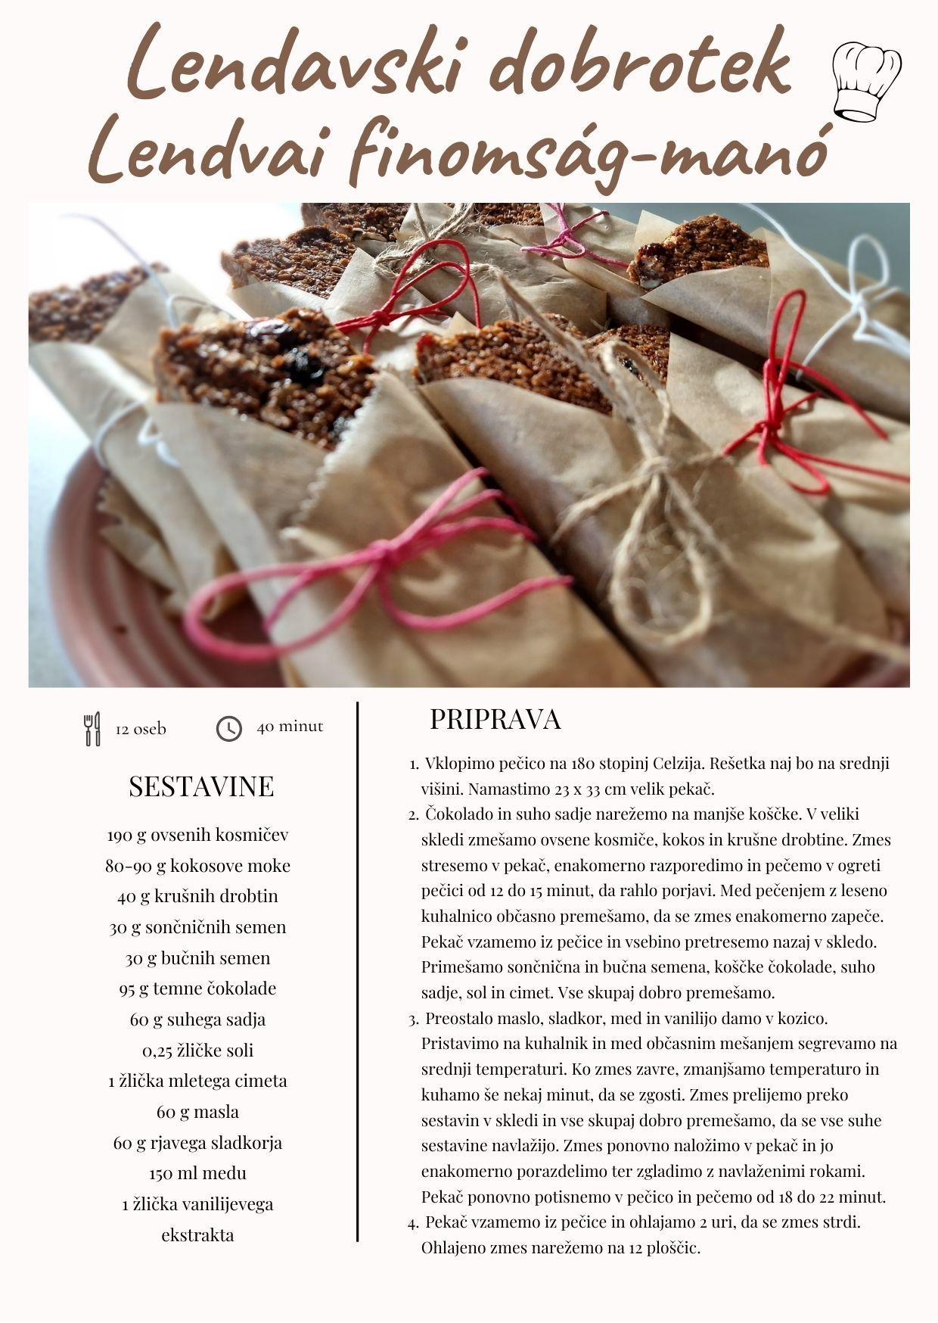
PRILOGA 2: Recept Lendavskega dobrotka

